Il n’a pas pu venir. Il a bu un verre

As-tu manqué tu train ?
Non j’ai ………………. l’avoir

As-tu soif ?
Non j’ai déjà …………….

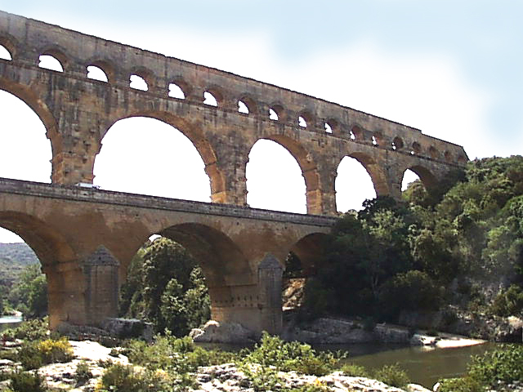

Un pont :

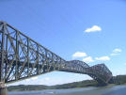

Un pont de fer :

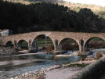

Un pont de pierre

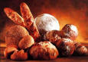

Du pain

Le pain est bon

Le pont est peint

